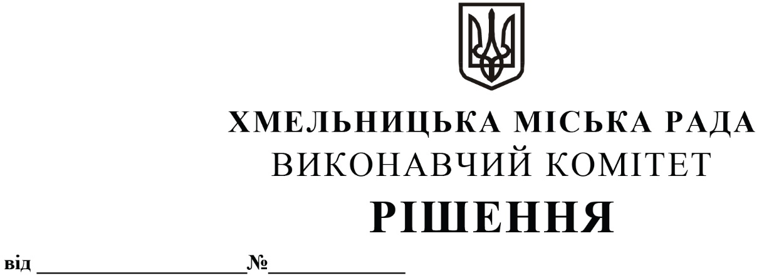

Про продовження строку дії договору про організацію перевезення пасажирів на автобусних маршрутах загального користування в м. Хмельницькому від 27.11.2018 № 47

Розглянувши клопотання управління транспорту та зв’язку, заяву товариства з обмеженою відповідальністю «Рембуд-транс» про продовження строку дії договору про організацію перевезення пасажирів на автобусних маршрутах загального користування, керуючись Законами України «Про автомобільний транспорт», «Про місцеве самоврядування в Україні» та Порядком проведення конкурсу з перевезення пасажирів на автобусному маршруті загального користування, затвердженим постановою Кабінету Міністрів України від 03.12.2008 № 1081 (із внесеними змінами), виконавчий комітет міської ради

ВИРІШИВ:

1. Продовжити строк дії договору про організацію перевезення пасажирів на автобусних маршрутах загального користування в м. Хмельницькому від 27.11.2018 № 47, укладеного між виконавчим комітетом міської ради та товариством з обмеженою відповідальністю «Рембуд-транс», на період дії воєнного стану на території України та протягом 1 (одного) року після його завершення.
2. Уповноважити виконуючого обов’язки начальника управління транспорту та зв’язку Костика К.О. від імені виконавчого комітету на укладання з товариством з обмеженою відповідальністю «Рембуд-транс» додаткової угоди до договору про організацію перевезення пасажирів на автобусних маршрутах загального користування в м. Хмельницькому від 27.11.2018 № 47 щодо продовження строку дії вказаного договору.
3. Контроль за виконанням рішення покласти на управління транспорту та зв’язку та заступника міського голови М. Ваврищука.

Міський голова Олександр СИМЧИШИН

